СНИМКИ
от

Среща на академик Петър Стоянов Кендеров,
председател на Президиума на ВАК с учени

на тема: “Обсъждане на предложения за промени
в Закона за научните степени и научните звания”

състояла се от 16:00 часа на 12.07.2007г. в зала “Вяра”
на Столичната библиотека на площад “Славейков”

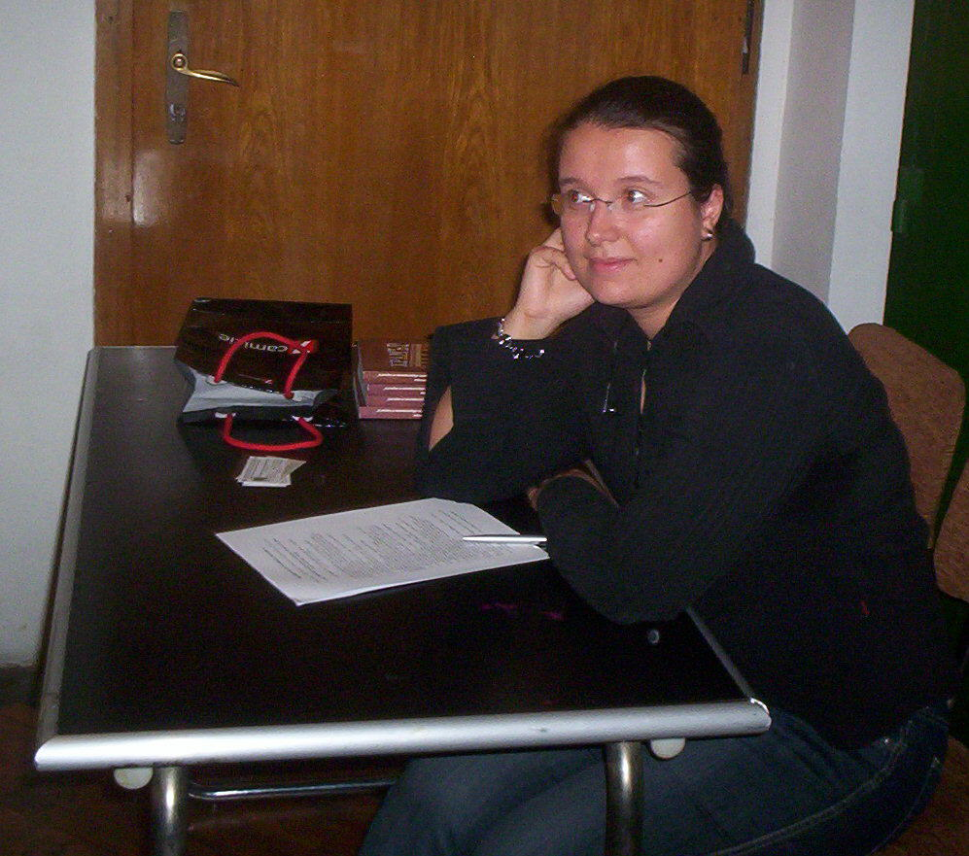

Екатерина Атанасова регистрира участниците.

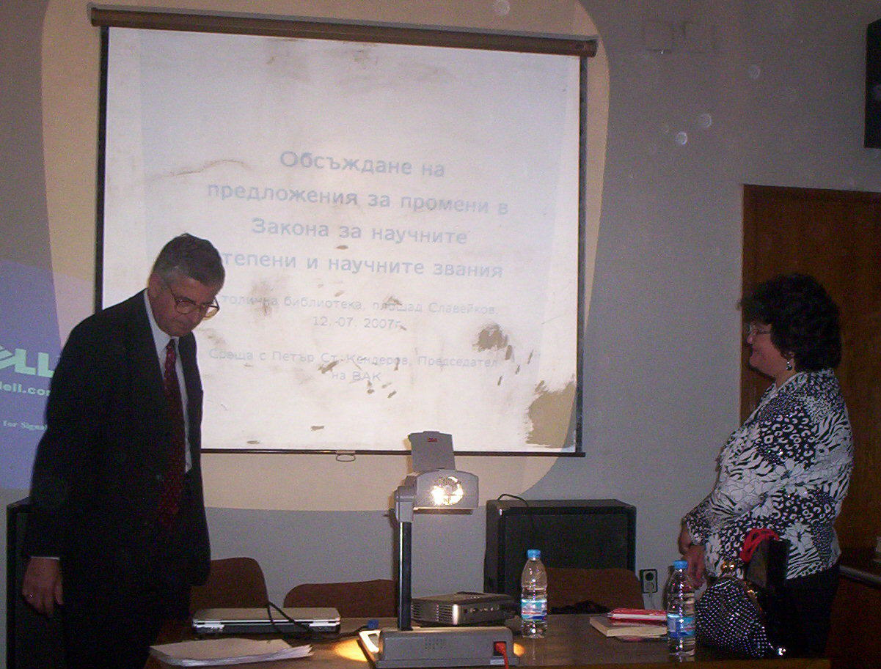

Акад. Петър Кендеров представя предложения за промени в Закона за научните степени и научните звания..

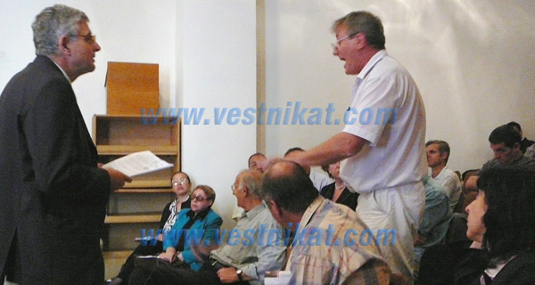

Проф. дфн Димо Узунов в спор с акад. дмн Петър Кендеров. Снимката е на журналистката Нели Петрова от “Вестникът – отговор на Вашите въпроси”.

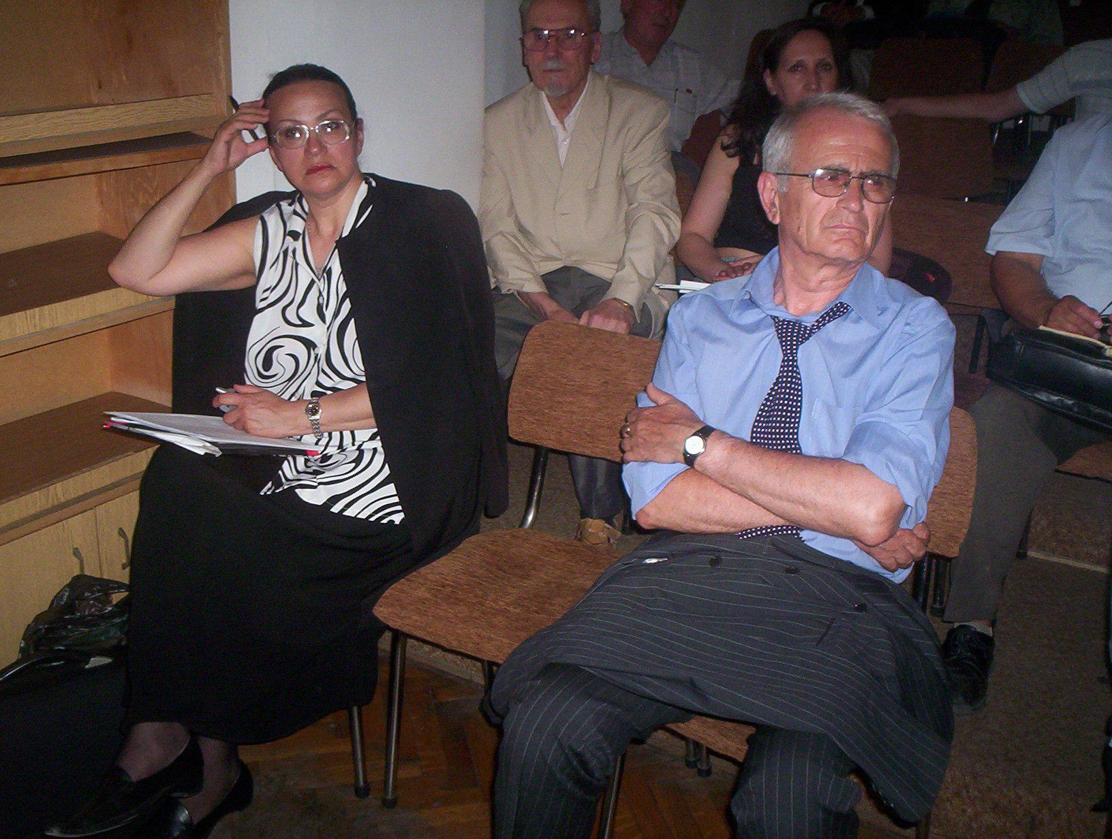
Депутатите Г-жа Стела Банкова и проф. дин Станислав Станилов – КОН, НС.

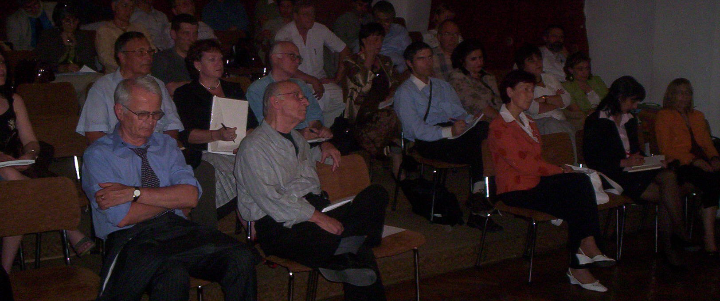

Участници в срещата.

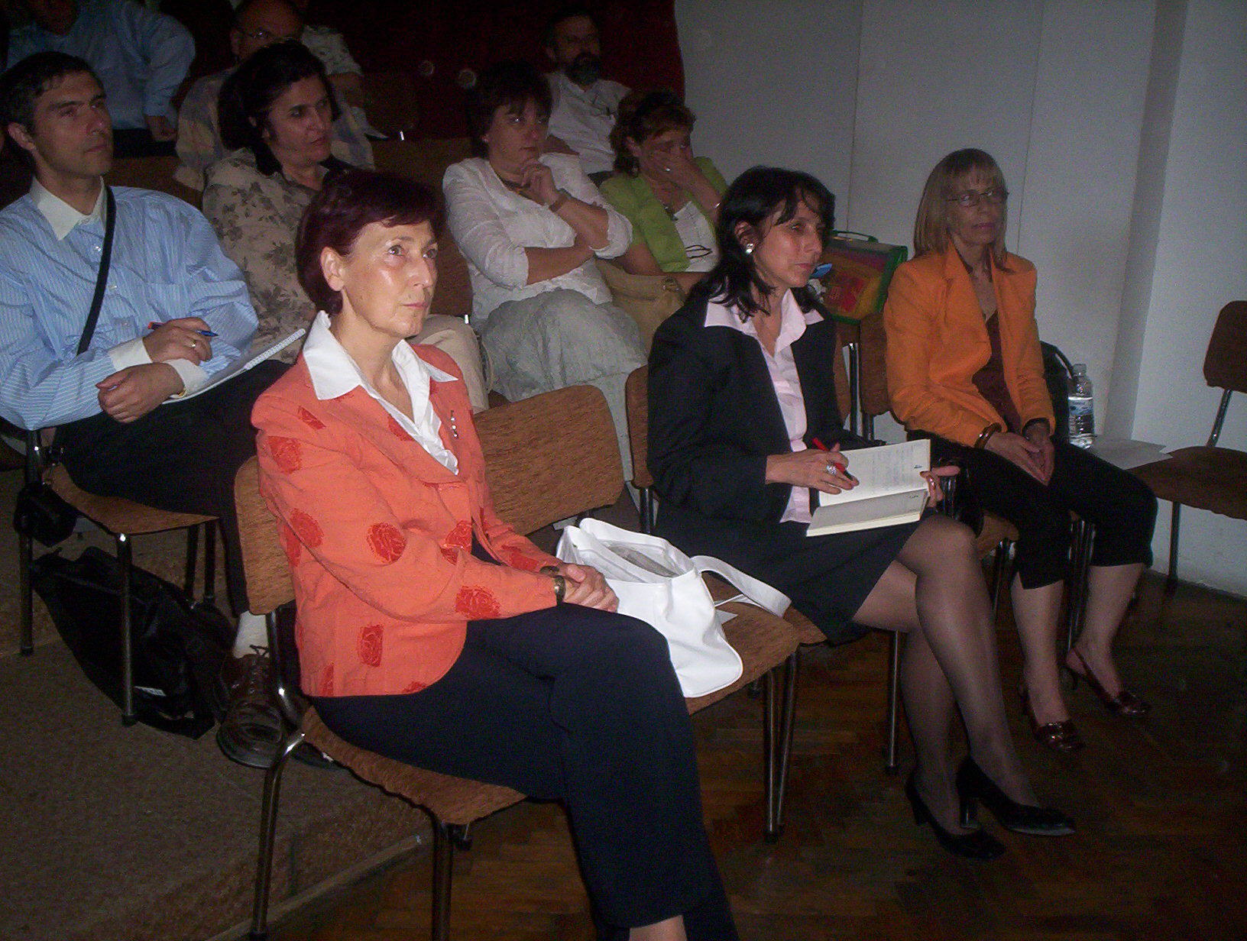

Сред участниците са Г-жа Станка Величкова – НС, Г-жа Юлия Касалийска –омбуцман за образованието и здравеопазването, д-р Мария Фъртунова – Държавен експерт в МОН.

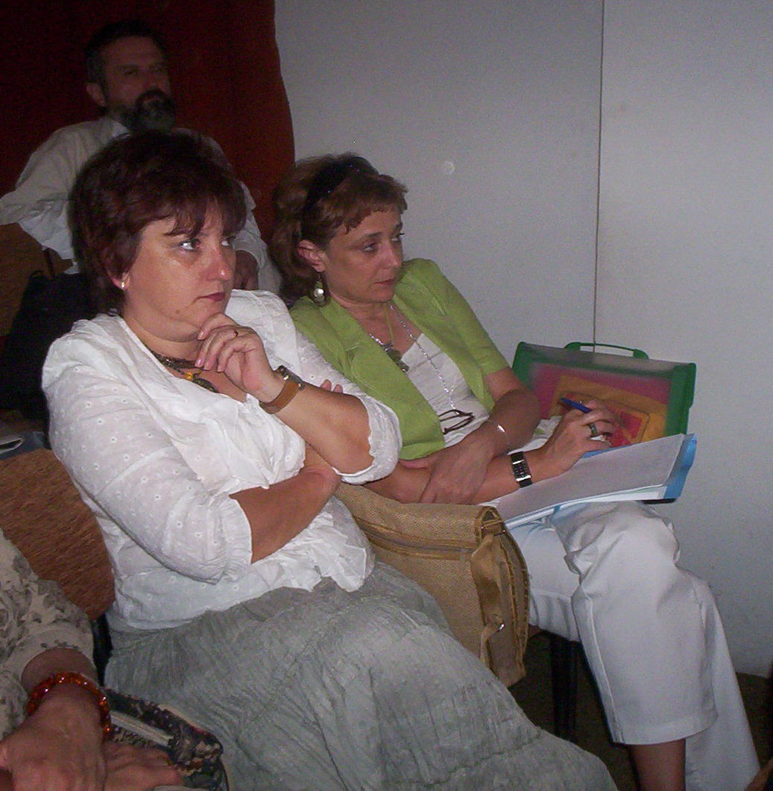

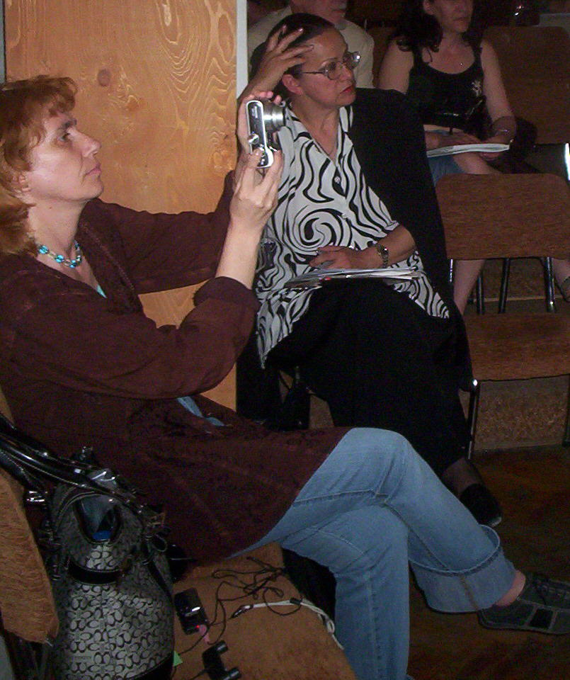

Журналистката Нели Петрова от “Вестникът – Отговор на вашите въпроси” отразява срещата.

